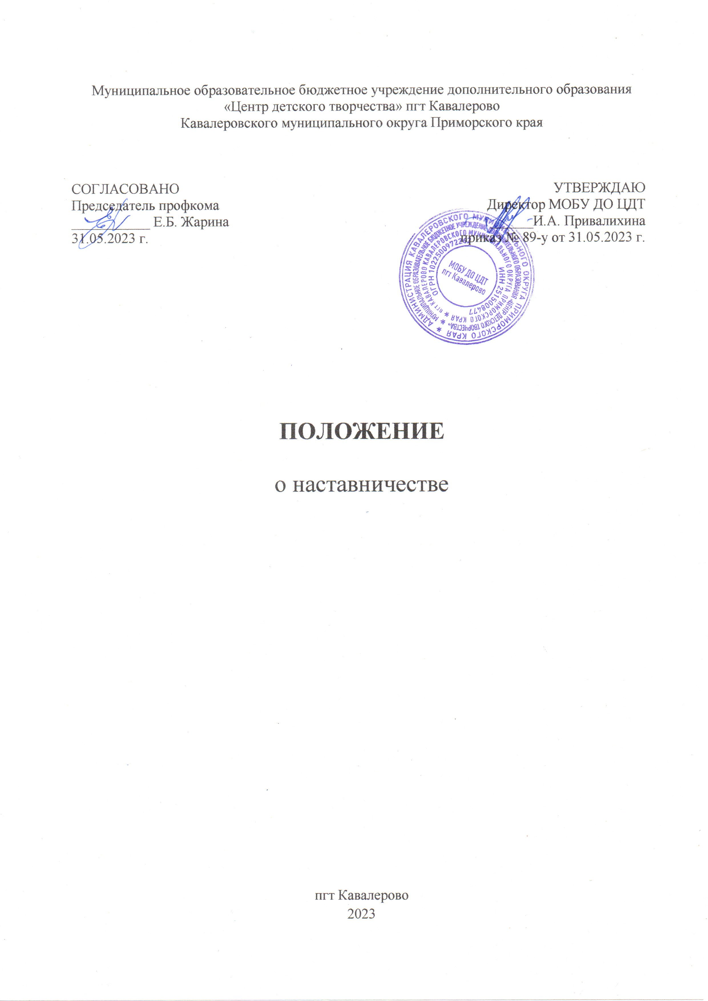
- Общие положения.
1.1. Наставничество это разновидность индивидуальной работы с молодыми специалистами муниципального образовательного бюджетного учреждения дополнительного образования «Центр детского творчества» п. Кавалерово (далее – Центр).
1.2. Наставничество предусматривает систематическую индивидуальную работу опытного педагога по развитию у молодого специалиста необходимых навыков и умений педагогической деятельности. Оно призвано глубоко и всесторонне развивать имеющиеся у молодого специалиста знания в области предметной специализации и методики преподавания.
1.3. Правовой основой института наставничества в образовательной организации является Федеральный закон «Об образовании в Российской Федерации» от 29.12.2012 г. № 273-ФЗ, нормативные акты Министерства образования и науки Российской Федерации, регламентирующие вопросы профессиональной подготовки педагогических работников, а так же настоящее Положение.

2. Цели и задачи наставничества.
2.1. Целью наставничества является оказание помощи впервые принятым на работу педагогическим работникам в их профессиональном становлении, а так же формирование в образовательной организации кадрового ядра.
2.2. Основными задачами наставничества являются:
- привитие молодым специалистам интереса к педагогической деятельности;
- ускорение процесса профессионального становления молодого специалиста и развитие способности самостоятельно и качественно выполнять возложенные на него обязанности по занимаемой должности;
- содействие адаптации к организационной культуре, освоение лучших традиций коллектива и правил поведения в образовательной организации, выработка сознательного и творческого отношения к выполнению профессиональных обязанностей.

3. Организационные основы наставничества.
3.1.Наставничество организуется на основании приказа директора Центра.
3.2. Руководство деятельностью наставников осуществляет директор и методист Центра.
3.3. Директор Центра подбирает наставника из наиболее подготовленных педагогических работников учреждения:
- обладающих высоким уровнем профессиональной подготовки и коммуникативных навыков, гибкостью в общении;
- имеющих богатый жизненный опыт, опыт воспитательной и методической работы, стабильные высокие показатели в педагогической деятельности;
- обладающих способностью и готовностью делиться профессиональным опытом, системным представлением о педагогической деятельности и работе образовательного учреждения;
- имеющих стаж педагогической деятельности не менее пяти лет, в том числе не менее двух лет по данной специальности и в данном учреждении.
3.4. Наставник может осуществлять наставничество над одним-двумя молодыми специалистами одновременно.
3.5. Кандидатуры наставников рассматриваются на методическом совете и согласовываются с директором, который в свою очередь утверждает кандидатов приказом Центра.
3.6. Основанием для утверждения наставника является выписка из протокола заседания методического совета Центра.
3.7. Назначение наставника производится при обоюдном согласии и молодого специалиста и наставника. Как правило, наставник прикрепляется к молодому специалисту сроком на один год.
3.8.Приказ об утверждении кандидатуры наставника издается не позднее двух недель с момента назначения молодого специалиста на должность.
3.9. Наставничество устанавливается над следующими категориями педагогических работников:
- педагогические работники, не имеющие педагогического стажа;
- педагогические работники, нуждающиеся в дополнительной подготовке для проведения занятий с обучающимися;
- педагогические работники, переведенные на другую работу, требующую расширение и углубление профессиональных знаний, и овладение новыми практическими навыками.
3.10. Замена наставника производится приказом директора Центра в случае:
- увольнения наставника;
- перевода на другую работу молодого специалиста или наставника;
- несовместимость наставника и молодого специалиста.
3.11. Показателем оценки эффективности работы наставника является выполнение целей и задач молодым специалистом в период наставничества. Оценка производится в ходе промежуточного и итогового контроля администрацией Центра.
3.12. За успешную работу наставник поощряется в соответствии с действующей в Центре системой поощрения.
3.13.Педагог, являющийся наставником в течение трех лет у разных педагогов и добившийся положительных результатов в работе, может претендовать на повышение статуса занимаемой должности – старший педагог.

4. Обязанности и права наставника.
4.1. Наставник должен:
- знать требования законодательства в сфере образования, ведомственные нормативные акты, определяющие права и обязанности молодого специалиста по занимаемой должности;
- разрабатывать совместно с молодым специалистом план профессионального становления последнего с учетом уровня его интеллектуального развития, педагогической, методической и профессиональной подготовки по его должностным обязанностям;
- изучать деловые и нравственные качества молодого специалиста, его отношение к проведению занятий, коллективу Центра, обучающимся и их родителям (законным представителям);
- знакомить молодого специалиста с традициями и корпоративными правилами Центра;
- знакомить с основными обязанностями, требованиями, предъявляемыми к специалисту в соответствии с его должностью, правилами внутреннего трудового распорядка, охраны труда и техники безопасности жизнедеятельности;
- проводить необходимое обучение, контролировать и оценивать самостоятельное проведение молодым специалистом учебных занятий и внеклассных мероприятий;
- давать конкретные знания, контролировать работу, оказывать необходимую помощь;
- оказывать молодому специалисту индивидуальную помощь в овладении педагогической профессией, практическими приемами и способами качественного проведения занятий, выявлять и совместно устранять допущенные ошибки;
- участвовать в обсуждении вопросов, связанных с педагогической и общественной деятельностью молодого специалиста, вносить предложения о его поощрении или применении мер воспитательного и дисциплинарного воздействия;
- вести дневник работы наставника и периодически докладывать директору или методисту Центра о процессе адаптации молодого специалиста, результатах его труда;
- анализировать процесс профессиональной адаптации молодого специалиста, составлять отчет по итогам наставничества с рекомендациями и предложениями к дальнейшей работе молодого специалиста.

4.2. Наставник имеет право:
- с согласия директора подключить других сотрудников Центра для дополнительного обучения молодого специалиста;
- требовать рабочие отчеты у молодого специалиста, как в устной, так и в письменной форме.

5. Обязанности и права молодого специалиста
5.1. В период наставничества молодой специалист обязан:
- изучать Федеральный закон «Об образовании в Российской Федерации» от 29.12.2012 г. № 273-ФЗ, локальные нормативные акты, регламентирующие деятельность по занимаемой им должности;
- выполнять план профессионального становления в установленные сроки;
- постоянно работать над повышением профессионального мастерства, овладевать практическими навыками по занимаемой должности;
- правильно строить свои взаимоотношения с наставником, учиться у него передовым методам и формам работы;
- повышать свой общеобразовательный и культурный уровень;
- периодически отчитываться о своей работе перед наставником и директором Центра.
5.2. Молодой специалист имеет право:
- вносить на рассмотрение администрации Центра предложения по совершенствованию работы, связанной с наставничеством;
- посещать другие образовательные учреждения по вопросам, связанным с педагогической деятельностью, чтобы увидеть опыт коллег, формы работы и методику преподавания в других образовательных учреждениях;
- повышать свою квалификацию вне рамок наставничества: курсы, семинары.

6. Руководство работой наставника
6.1. Организация работы наставника и контроль его деятельности возлагаются на директора и методиста Центра.
6.2. Директор Центра обязан:
- представить молодого специалиста работникам Центра, объявить приказ о закреплении за ним наставника;
- создать необходимые условия для совместной работы молодого специалиста и наставника;
- посещать отдельные мероприятия и занятия, проводимые наставником и молодым специалистом;
- определить меры поощрения наставников;
- обеспечить возможность осуществления наставником своих обязанностей в соответствии с настоящим Положением;
- осуществлять систематический контроль работы наставников.
6.3. Методист Центра обязан:
- организовать обучение наставников передовым формам и методам индивидуальной работы с молодыми специалистами, оказывать им методическую и практическую помощь в составлении планов работы с молодыми педагогами;
- изучать, обобщать и распространять положительный опыт организации наставничества;
- проводить инструктажи наставников и молодых специалистов;
- заслушивать отчеты наставников о работе с молодым специалистом;

7. Документы, регламентирующие наставничество.
К документам, регламентирующим деятельность наставников, относятся:
- настоящее Положение;
- приказ директора Центра об организации наставничества;
- план работы педагогического совета и методических объединений Центра;
- план работы методического совета;
- протоколы заседаний педагогического и методического советов, на которых рассматривались вопросы наставничества;
- план профессионального становления молодого специалиста (Приложение 1);
- дневник работы наставника (Приложение 2).

